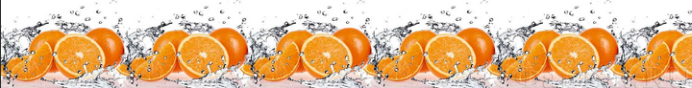Мы делили апельсин.
Цель: Наблюдение и проведение эксперимента с апельсином для выявления его свойств.
- В апельсине  долек. | 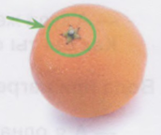 |  | 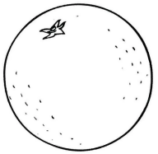
2.
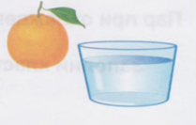
3.
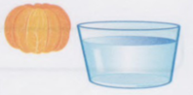
4.
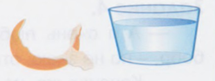
5. Внимательно рассмотрите кожуру апельсина.

Подчеркните слова, которые помогу тебе её описать.
Гладкая, рыхлая, ровная, плотная, шершавая, пористая, неровная.

Вывод: Кожура апельсина ____________________ , поры заполнены воздухом , поэтому апельсин в кожуре ________________________ .

ПАМЯТКА  «Вырастим апельсиновое деревце».  - Косточки апельсина промой в воде и просуши.  - В стакан насыпь земли и посади косточки.  - Поставь стаканчик в тёплое и светлое место.  - Не забывай полива посевы.  Если ты будешь правильно ухаживать за всходами, то сможешь вырастить дома апельсиновое деревце. |  | 